Név: Peresztegi Míra Zsófia

Szak, évfolyam: általános orvos szak, 6. évfolyam

Tanév: 2024/2025

Célország, város: Amerikai Egyesült Államok, Buffalo

Fogadó intézmény: Dent Neurologic Institute

Élménybeszámoló

A Pannónia Ösztöndíjprogram keretében lehetőségem nyílt két, kötelező szigorló éves szakmai gyakorlatot letölteni az Egyesült Államokban, Buffaloban: a szülészet-nőgyógyászat, illetve neurológia gyakorlatokat végeztem a Dent Intézetben.

Az amerikai gyakorlat lehetőségét a Hungarian Medical Association of America (HMAA) nevű szervezet kínálja a végzős orvostanhallgatók számára, és amikor elsőéves koromban tudomást szereztem erről, elhatároztam, hogy mindent meg fogok tenni annak érdekében, hogy sikerüljön kijutnom. Azóta eltelt öt év, és sok minden megváltozott, többek között a gyakorlat finanszírozási lehetőségei is. Egy ideig úgy tűnt, hogy a pénzügyi támogatás hiánya miatt el kell állnom a lehetőségtől, aztán egy egyetemi körlevélnek köszönhetően értesültem a Pannónia Ösztöndíjprogramról. Részt vettem egy, az Általános Orvos Kar által szervezett tájékoztatón az ösztöndíjjal kapcsolatban, és a szakmai gyakorlatra vonatkozó támogatás kiírását követően benyújtottam pályázatomat.

A Pannónia Ösztöndíjprogramból szerettem volna finanszírozni az utazási költségeket, a vízum, illetve a biztosítások díját, valamint az étkezés egy részét; és hálás vagyok érte, hogy segítségével egy álmom válhatott valóra, és a hat egyetemi évem egy különleges lehetőséggel zárulhatott.

2024. december végén indultunk repülővel három orvostanhallgató-társammal a Budapesti Liszt Ferenc Nemzetközi Repülőtérről. Egy zürichi átszállást követően jutottunk el Washington D.C-be, ahonnan vonattal jutottunk el a New York állam északi részén fekvő Buffaloba. Érkezésünkkor a vasúton várt minket Dr. Stephen Mechtler, aki mentorom volt a szülészet-nőgyógyászat gyakorlatom alatt, és a kocsiúton mesélt nekünk Buffaloról, és a különböző városrészeiről. Az amhersti ház, ami a szállásunk volt a gyakorlat ideje alatt, egy három szobás, kertes, garázzsal rendelkező ingatlan, és a Dent Intézettől 10 perc sétára helyezkedett el. A házban összesen öten laktunk egy kenyai lánnyal, aki szintén tanulni érkezett a klinikára, így 2-2 ember 2 ágyas szobát kapott, fiú hallgatótársunk pedig saját szobában aludt. A lakhatásért mindannyian havi 500 dollárt fizettünk a Hungarian Medical Association of Americanak. Az étkezést sokszor díjmentesen meg tudtuk oldani a rendelőben, mivel gyakran gyógyszercégek hoztak ebédet, ezért ételre jóval kevesebbet kellett költenem, mint vártam.

Az első hónapot szülészet-nőgyógyászaton töltöttem, ahol a már említett Dr. Stephen Mechtler praxisában tanulhattam. Már a kezdetektől egy rendkívül motiváló, támogató légkört teremtett, bevont a betegellátásba, és sokat tanultam tőle az orvos-beteg kommunikációról. Minden nap egy előre egyeztetett témakört beszéltünk át a szünetekben, ami nagyban segített a vizsgafelkészülésben is. Az abba beleegyező betegeknél a második héttől kezdve végezhettem kenetvételt, IUD eltávolítást, magzati Doppler-ultrahangot, fundusmagasság-mérést, anamnézisfelvételt, valamint asszisztáltam colposcopiához, pesszárium-cseréhez, hüvelyi ultrahanghoz is. Nagyon tetszett, hogy a doktor úr a betegre „holisztikus” szemlélettel tekintett, és nem csak a nőgyógyászati problémára fókuszált, hanem segített életmódbeli tanácsokkal is. Mindig hangsúlyt fektetett a betegek szűrővizsgálatokra való elküldésére, és a szakterületéhez szorosan kapcsolódó mammográfia és csontsűrűség vizsgálatok elrendelése mellett például a colonoscopia fontosságára is felhívta figyelmüket.

A hétfői és pénteki napokat műtőben töltöttük, lenyűgözőnek tartottam a csúcstechnológiás Da Vinci robot-asszisztált hysterectomiákat és sacrocolpopexiákat, egy alkalommal vulvectomiát is láthattam. Meghatározó élmény volt, amikor hüvelyi szülésen és császármetszésen vehettem részt első alkalommal, és csodáltam a nővérek és szülésznők kedvességét, professzionalizmusát, emberségességét. Remélem, a szakmai, lexikális tudáson túl alkalmazni tudom majd pályafutásom alatt az itt látott empatikus hozzáállást, és motivál, hogy mindig törekedjek a betegeket a legjobb tudásomhoz mérten ellátni.

A második gyakorlatom a neurológia volt, ahol Dr. Laszlo Mechtler volt a mentorom, aki a Dent Intézet orvosigazgatója, és egy országosan elismert neurológus, neuro-radiológus. Sokat tanultam tőle, betegei között főként nehezen kezelhető, vagy ritka betegséggel élő páciensek voltak. Olyan érdekes esetekkel találkozhattam, amikről korábban csak tankönyvekben olvastam. A doktor úr személye is nagy hatással volt rám, hiszen rendkívül sikeres, és ami még fontosabb, kiváló szakember. A betegeire temérdek időt szánt, mindenkit végighallgatott, a hippokratészi esküt mindig szem előtt tartva végezte a betegellátást. Sokféle kezelési lehetőséget nyújt a Dent Intézet a fejfájással, migrénnel küzdő betegeknek: trigger pont injekciók, botoxkezelés, idegblokád, gyógyszeres terápia, súlyos, akut esetekben pedig infúziós kezelés – ezeknek mind tanúja lehettem az ott töltött idő alatt. Emellett lehetőségem nyílt a gyermekneurológiába is bepillantást nyernem, mivel a gyermekgyógyászat iránt érdeklődöm.

Hétvégente többször meghívtak minket a doktor urak közös programokra, emlékezetesek maradnak a közös amerikai futball meccsnézések, az ebéd a buffaloi Magyarházban, a múzeumlátogatások, a hosszú séta a Niagara-vízesésnél. Emellett igyekeztünk hallgatótársaimmal felfedezni a környéket, bejártuk Buffalot, túráztunk a Letchworth State Parkban, ellátogattunk New York Citybe, Torontoba, és egy jégkorongmeccsre is kimentünk. A városban sajnos a tömegközlekedési lehetőségek erősen korlátozottak voltak, ezért sokszor Ubert kellett igénybe vennünk, a másik lehetőség az autóbérlés lett volna. A városok között a távolsági buszos közlekedést részesítettük előnyben költséghatékonysága miatt.

Hálás vagyok, hogy az amerikai gyakorlatom alatt példaképekké vált, nagyszerű orvosokkal találkozhattam, mindig emlékezni fogok rájuk. Megosztották velünk nem csak szakmai tudásukat, de jó tanácsaikat, történeteiket és tapasztalataikat is. Nagyon különleges volt számunkra, hogy végig magas hó volt, igazi téli táj vett minket körül. Azért ajánlanám a buffaloi gyakorlatot hallgatótársaimnak, mert egy teljesen más egészségügyi rendszerben, teljesen más látásmódú szakemberek között tölthetik el itt gyakorlataikat, ezáltal szélesíthetik látőkörüket, sokat tanulhatnak a hivatásról és önmagukról is, arról nem is beszélve, hogy igazi mentorokra találhatnak eközben.

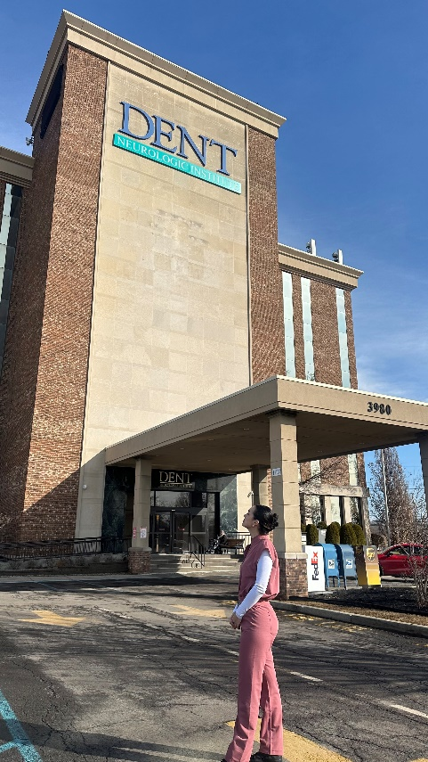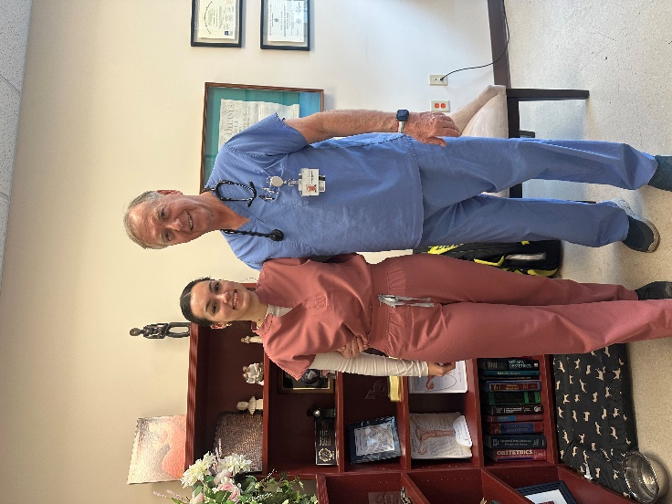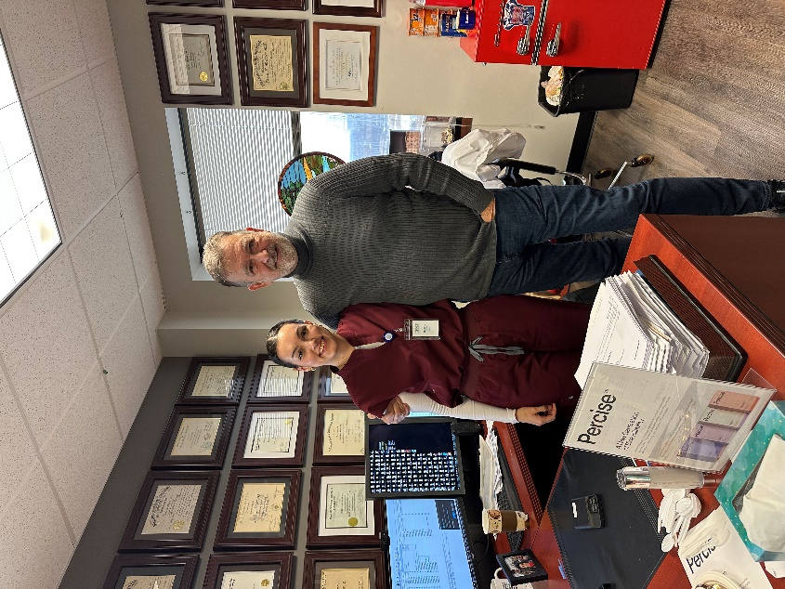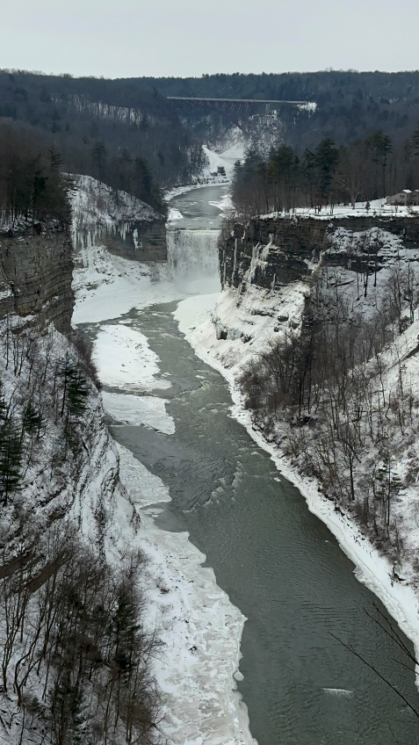A képen kültéri, ruházat, személy, ház látható

Előfordulhat, hogy a mesterséges intelligencia által létrehozott tartalom helytelen.A képen kültéri, vízesés, víz, természet látható

Előfordulhat, hogy a mesterséges intelligencia által létrehozott tartalom helytelen.

A képen jégkorong, jégkorcsolyázás, Műjégpálya, aréna látható

Előfordulhat, hogy a mesterséges intelligencia által létrehozott tartalom helytelen.A képen jégkorcsolyázás, épület, jégpálya, jégkorcsolya látható

Előfordulhat, hogy a mesterséges intelligencia által létrehozott tartalom helytelen.